Okna v pasivních domech: nejlepší dostupné technologie

Jan Hollan, Ekologický institut Veronica
2010

Průhledné části pláště („otvorové výplně“) budov mohou velmi zvyšovat komfort.
Mohou jej ale i zhoršovat. A také zvyšovat spotřebu na umělé topení nebo chlazení.

Triviální opatření: užívat jen nevelké prosklené plochy
Lepší opatření: užívat nejlepších trojskel s měrnou tepelnou prostupností U (kromě okraje) jen 0,6 W/m²K, Oproti dvojitým zasklením i snižují přehřívání sluncem.

Vnější clonění
je ale tou správnou technikou proti přehřívání. Stačí mít zvenčí před okny pohyblivou clonu, která nežádoucí solární zisky potlačí. Má-li to dělat spolehlivě, musí být ovládaná i počítačem – až tehdy může výrazně zlepšovat i vlastnosti okna v noci, tepelné i světelné (světlo se díky cloně z místnosti tolik neztrácí). Vnější stínění pomáhá, aby okna neměla přehnaný jas. Solární zisky lze do značné míry zachovat a osvětlení zlepšit: žaluziemi s otočnými lamelami, jejichž konkávní strana míří nahoru a je zrcadlově lesklá.
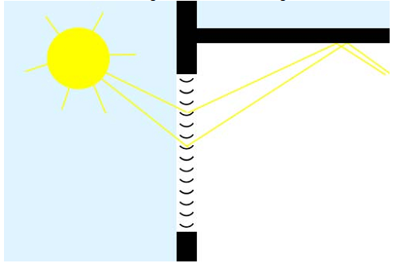

Přitom by měla jít ovládat samostatně horní část žaluzie, která může odraženým světlem osvětlit strop místnosti i daleko od oken. Zavřená dolní část žaluzie, pokud jsou její lamely jemně perforované, poskytuje výhled ven a propouští až desetinu světla. Příkladem užití perforovaných žaluzií je www.energybase.at ve Vídni, zajímavá navíc tím, že jižní okna jsou výrazně skloněna šikmo dolů.
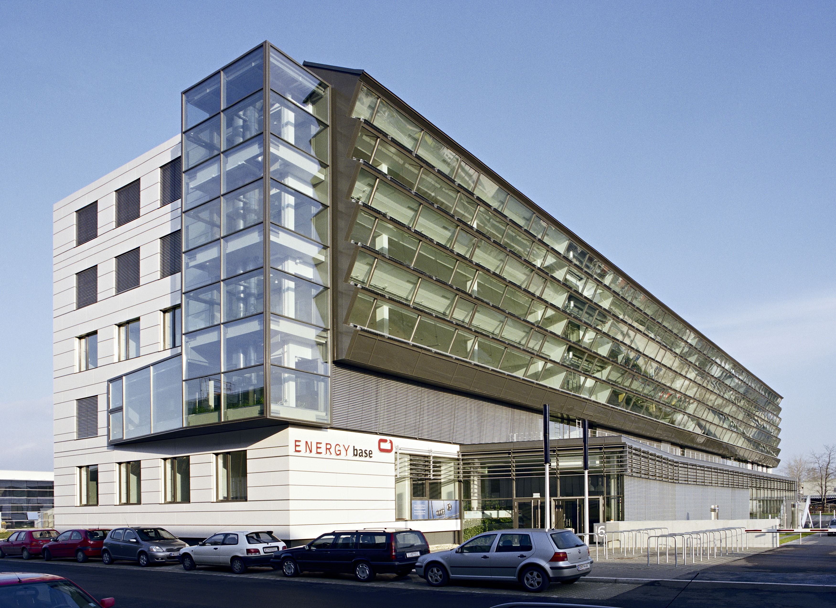
Budova EnergyBase má jižní okna skloněná dolů, nad nimi jsou naopak dobře osluněné PV panely

Nemají-li lamely vnější plochu trvale zrcadlově lesklou díky speciální ochranné vrstvě aplikované na hliník (jako u solárních zrcadel), měly by ji mít z hliníku co možná hladkého, neupraveného umělou oxidací (eloxováním) nebo nátěrem. Hliník sám má dostatečně nízkou emitanci pod 10 %. Stejně hladký nevydrží navždy, ale přesto bude řádově potlačovat zářivé ochlazování za jasných nocí, kdy je nebe asi o 20 K chladnější než vzduch.
Nejde-li o žaluzii, jejíž spodní a horní část lze naklápět zvlášť, je lepší, aby se clona nespouštěla, ale naopak zvedala, tedy zakrývala nejprve spodek okna
.

Foliové rolety uvnitř skleněného souvrství
mohou být mnohem subtilnější. Lze jimi velmi zlepšení vlastností oken v noci. Podmínkou je, aby clona měla nízkou emitanci a v uzavřeném stavu byla těsná. Pak funguje obdobně, jako další tabule skla s nanesenou vrstvou nízké emitance, či spíše jako fólie HeatMirror 88tc, která má nízkou emitanci oboustranně – řádově potlačí zářivý přenos tepla mezi tabulemi skla. Praktická realizace je popsána v autorově disertační práci.
Použita byla jednostranně slabě pokovená fólie tloušťky asi 15 μm, s emitancemi (v oboru 8 μm až 14 μm) asi 0,03 a 0,17. Staré zdvojené okno s jednou fóliovou roletou dosáhlo měrné tepelné prostupnosti U = 1,0 W/(m²K). V okně je dost místa i na další rolety; dvojice rolet zajistila hodnotu U = 0,6 W/(m²K). Těsnost byla zajištěna tím, že chladnější, těžší vzduch směrem ven od rolety ji přitlačil na boční dřevěné lišty, které bylo do okna nutno přidat. Utěsnění na dolním okraji poskytl dutý profil či manžeta ze samolepicí pásky. Dosažené hodnoty odpovídají teorii: řádovému snížení zářivého přenosu tepla a vytvoření většího počtu komor, jejichž tepelné odpory se sčítají.

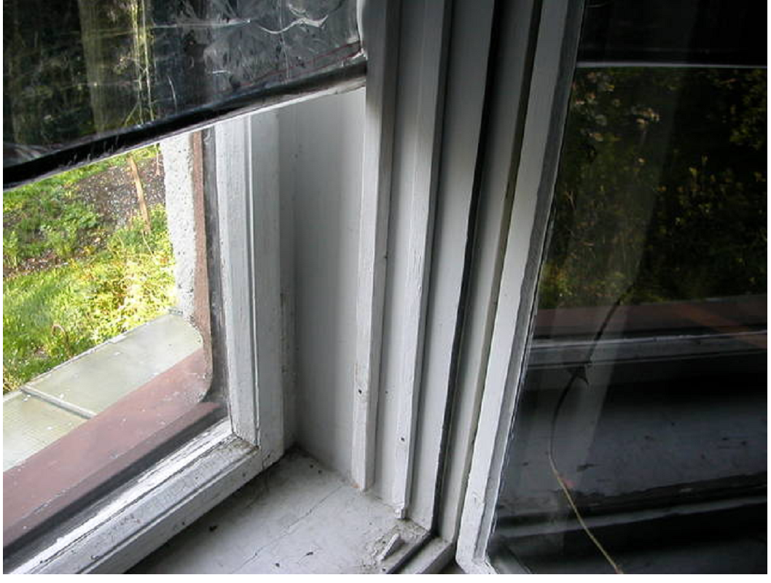
Léta používaná roleta je vyrobená z fólie, která byla původně poskládaná do malého balíčku – proto už na začátku nebyla zcela rovná. Tím, že je ovládaná ručně a navíjená klasickým pérovým mechanismem, došla už lecjaké úhony. Její tepelný vliv ale zůstal stejný. V okně je vidět i druhá boční lišta pro další roletu. Okno bylo pak dále zlepšeno tím, že na vnitřní stranu rámu vnějších křídel byla připevněna fólie čirá, s transmitancí 0,8 a emitancí 0,1. Ta vytváří konvekční komoru, přičemž zářivý přenos tepla v ní v noci zůstává potlačen pokovenou roletou. Pak i jedna roleta zajistí hodnotu U = 0,7 W/(m²K), tedy spolehlivé splnění pasivního standardu.

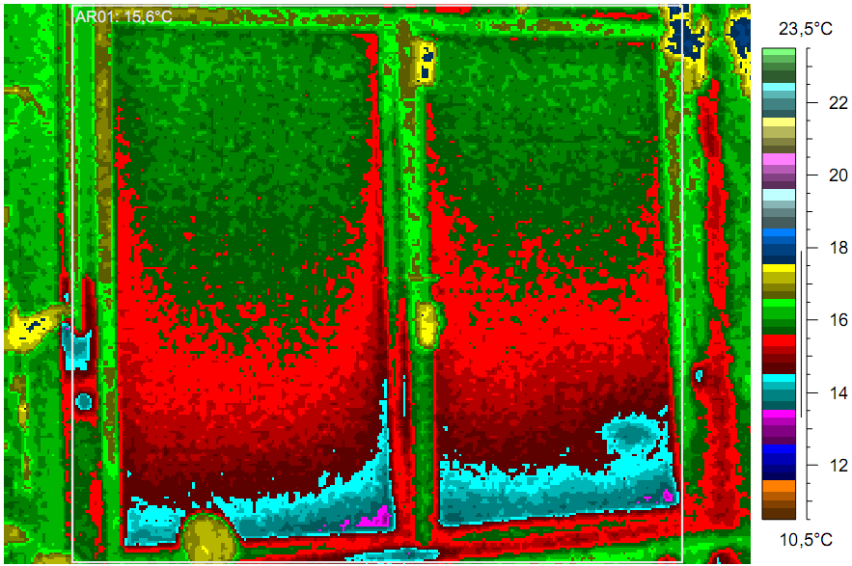
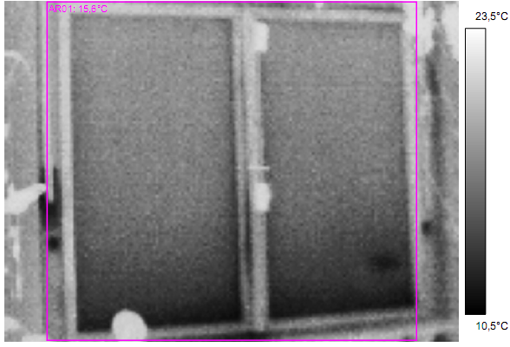
Tepelnou prostupnost okna byla ověřena termograficky. Okno má průměrnou jasovou teplotu o 1,8 K nižší než referenční neochlazované plošky zavěšené uprostřed a nahoře okna. První zobrazení umožňuje odečítat jasové teploty s citlivostí čtvrt kelvinu, druhé poskytuje celkový přehled.

Přes slabě pokovené foliové rolety je dobře vidět ze zacloněného interiéru ven, fungují jako filtr s propustností např. 3 %, v místnosti je dobře poznat svítání, člověk se nebudí do tmy. Dvojice rolet ubere světla na jedno promile, i to na probuzení stačí.
V praxi je potřeba, aby šlo o rolety poháněné elektricky a řízené počítačem. Je dobře možné, aby v okně byly takové rolety tři, pak klesne hodnota U pod 0,5 W/(m²K). Na vývoji takových rolet už pracuje firma Isotra.
Velkého zlepšení lze docílit i v oknech moderních, pokud se rolety vloží do dostatečně tlusté dutiny mezi skly. Dvojsklo lze tak na noc přeměnit jakoby na trojsklo, není-li fólie příliš blízko jednoho ze skel (případ rolet ISO-Roll firmy www.glastec.com, sloužících výborně jako clona proti slunci, event. i průhledná). Středem dutiny tl 16 mm je vedená roleta first-rol firmy www.agero.ch. Snazší je to u oken, která obsahují tlustou vzduchovou dutinu určenou pro různá clonicí zařízení, jako v okně „Edition 4“ firmy Internorm. Ta v základní podobě pasivní standard nesplňují, ale s foliovými roletami jej na noc hladce překročí, a to i u oken střešních, u nichž dosud nebyl dostupný. V konfiguraci vnější sklo – rolety – vnitřní dvojsklo mohou také poskytovat dostatečnou ochranu proti slunci. Je-li každá roleta tažena z jiné strany, lze tím propustit trochu slunce škvírou ve výšce, kterou si zvolíme.

Lepší skla
Okny může procházet více slunečního tepla, pokud se v nich užijí skla s nízkým obsahem železa, tzv. bílá (při pohledu zboku na hranu skla). Ta nepohlcují infračervené sluneční záření, které je jinak zahřívá. Bílá skla jsou standardem pro kvalitní solární kolektory, cena je oproti železnatým sklům jen dvojnásobná. Dalšího zlepšení průchodu slunečního tepla a světla lze docílit tím, že se užije skla s antireflexním povrchem. I ta se stávají pro kolektory standardem. Tzv. čtvrtvlnná povrchová vrstva, která řádově potlačuje odraz světla, je tvořená sklem s póry menšími než sto nanometrů. Vůči světlu se chová jako spojitá s malým indexem lomu. Bílé antireflexní sklo propustí za den až 95 % záření, které na něj dopadne. V oknech obdobných Edition 4 může pak podíl solárního tepla, které pronikne dovnitř, dosáhnout až hodnoty g = 0,8.
U neodrážejících skel je potřeba zvláště dbát na to, aby do oken omylem nenaráželi ptáci. Lze na ně zvenčí naleptat či nakreslit nějaký rastr nebo před nimi natáhnout síťku, kterou buď uvidí, nebo je alespoň uchrání od nárazu.

Lepší dvoj- a trojskla
Limitem pro dnešní trojskla je tepelná vodivost jejich plynné výplně. Nelze se dostat pod hodnotu U = 0,6 W/(m²K), natož pro střešní okna. Zlepšení lze docílit užitím vakua. Slibnou technologii vyvíjí se zpožděním projekt ProVIG, zejména firma www.grenzebach.com. Ta dociluje už pro dvojskla hodnoty lepší, při celkové tloušťce pod devět milimetrů (v budoucnu by s touto tloušťkou mělo být k dispozici trojsklo izolující dvakrát lépe). Na trhu se prý taková skla mají objevit v roce 2012. Je to ideální technologie pro vylepšení starých dvojitých oken. S foliovými roletami by mělo být možné dosáhnout stavu, kdy okna izolují v noci skoro stejně dobře jako zdi pasivních domů. Pak je možné užívat velkorysá prosklení na všech stranách budov – ve dne budou i za zatažených zimních dní interiér vyhřívat.
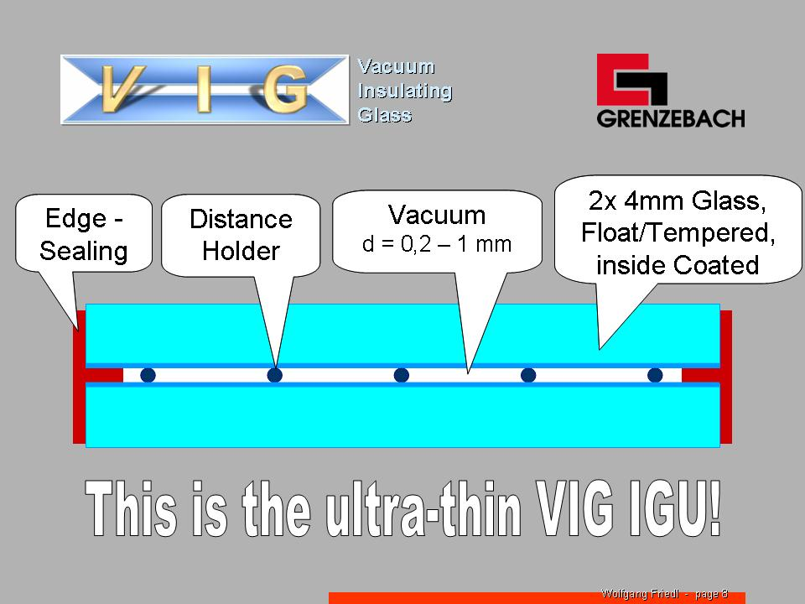

Překryté okenní rámy
Sebelepší zasklení je nakonec v oknech „pokaženo“ rámy. Nemusí tomu tak být, pokud zasklení navazuje přímo na tlustý tepelný plášť budovy prostřednictvím spolehlivého pružného těsnění, sahajícího dostatečně daleko od tepelně vždy špatného okraje skleněného souvrství. Může to být zasklení fixní i otvíravé. Náznak, jak může to otvíravé vypadat, dávají okna, v nichž sklo dosedá na vnější nepohyblivý rám. Ten může být pak zcela překryt vnější tepelnou izolací: přitlačen k ní ze strany interiéru. Pak ani nemusí obsahovat tepelně izolační výplň.

Autorovy texty k tématu:
Pasivní domy a zářivé toky energie (zlepšení vlastností oken užitím pohyblivých těsných přepážek a ověřování jejich vlastností in situ) (2009, disertační práce), http://amper.ped.muni.cz/pasiv/windows/JH_disertace.
Tepelná optimalizace okenních výplní (2008), http://amper.ped.muni.cz/pasiv/windows/construmat (spolu se S. Šťastníkem)
Nové paradigma osvětlení v budovách, nová řešení (2009), http://amper.ped.muni.cz/pasiv/windows/JS2009
Termografické ověřování tepelně izolačních vlastností oken se speciálními roletami (2005), http://amper.ped.muni.cz/pasiv/windows/term05.html
Nejlepší okna se získají užitím rolet s nízkou emisivitou, Best windows are obtained by using low-emissivity blinds (2005), http://amper.ped.muni.cz/pasiv/windows/ph_brno

Další čtení
Technologieleitfaden Sonnenschutzsysteme (2010),
http://www.wien.gv.at/wirtschaft/eu-strategie/energie/pdf/leitfaden-sonnenschutz.pdf,či kratičké shrnutí http://www.wien.gv.at/wirtschaft/eu-strategie/energie/pdf/sonnenschutz.pdf (lze najít i na krátké adrese http://www.sep.wien.at)
Produktblätter Sonnenschutzsysteme (2010),
http://www.es-so.com/documents/KC2ProduktblatterGermanMai2010.pdf,
Report on available solar shading products,
http://www.es-so.com/documents/KC2-Productsheets_Mai2010_ESSOE.pdf

